Лабораторная работа №7



Изначальные данные: 10.0.9.0/26

1. Номер сети: 10.0.9.0
2. Номер узла в этой сети: 0
3. Широковещательный адрес: 10.0.9.63
4. Первый IP-адрес узла в подсети: 10.0.9.1
5. Последний IP-адрес узла в подсети: 10.0.9.62
6. Общее количество IP-адресов в этой подсети: 2^6 = 64

Построение модели сети

№1

1. 10.0.9.0/29
2. 10.0.9.8/29
3. 10.0.9.16/29
4. 10.0.9.24/29
5. 10.0.9.32/29
6. 10.0.9.40/29
7. 10.0.9.48/29
8. 10.0.9.56/29

№2

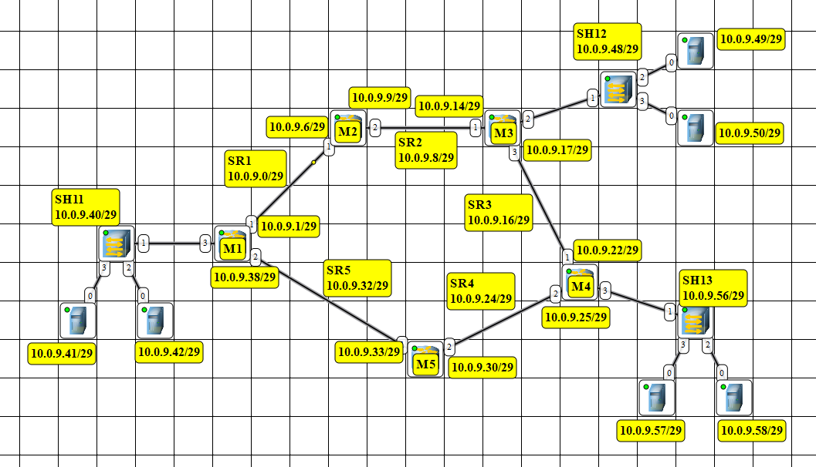

Настройка динамической маршрутизации по протоколу RIP

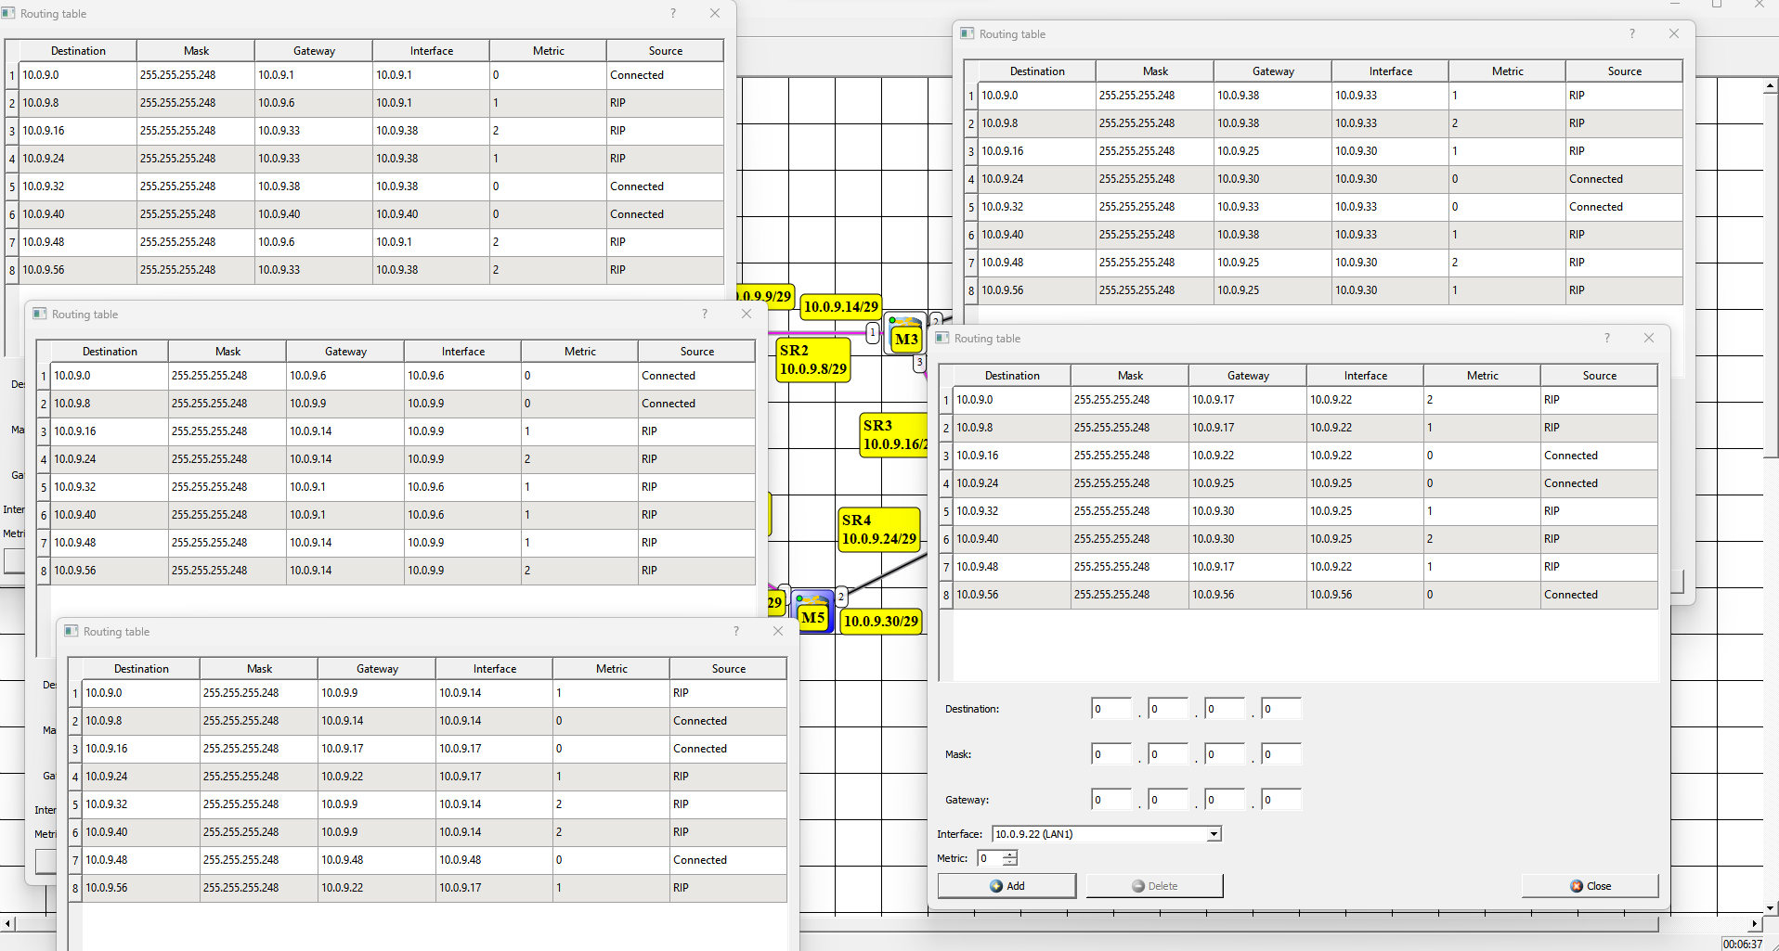

Настройка автоматического получения сетевых настроек по протоколу DHCP

Для SH11:

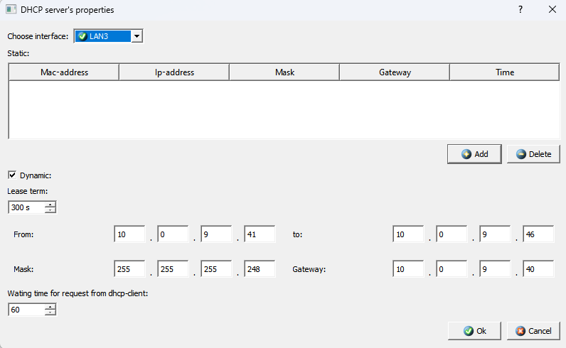

Для SH12:

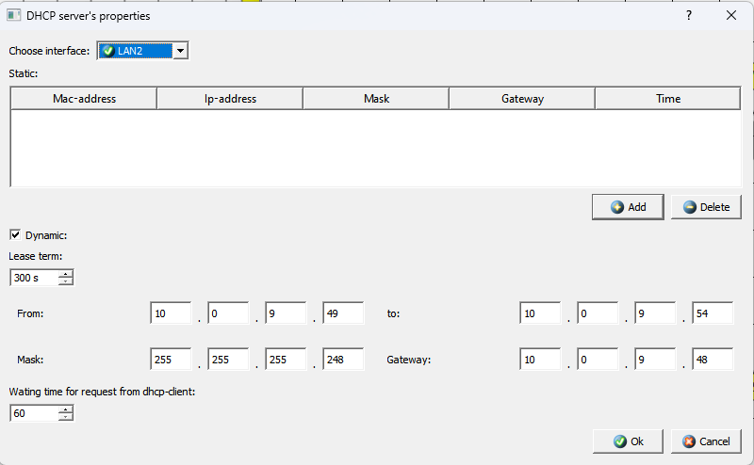

Для SH13:

